Родителям на заметку: При вялости и недостаточной подвижности губ страдает четкость и ясность произношения многих гласных и согласных звуков. Так, для произнесения звуков у (ю) – требуется вытянуть губы вперед трубочкой, для о (ё) – округлить губы, для с (з) – растянуть губы в улыбку и т.д. Вялость губ приводит к тому, что эти звуки произносятся размыто неточно и речь становится непонятной для окружающих. Что бы избавиться от этого недостатка, необходимо выполнять

Упражнения для развития подвижности губ:
1. Покусывание и почесывание сначала верхней, а потом нижней губы зубами.
2. Улыбка-трубочка. Вытянуть вперед губы трубочкой, затем растянуть губы в улыбку.
3. Пятачок. Вытянутые трубочкой губы двигать вправо-влево, вращать по кругу.
4. Рыбки разговаривают.
- Хлопать губами друг о друга (произносится глухой звук).
- Сжать большим и указательными пальцами одной руки верхнюю губу за носогубную складку и двумя пальцами другой руки нижнюю губу и растягивать их вверх-вниз.
- Щеки сильно втянуть внутрь, а потом резко открыть рот. Необходимо добиться, чтобы при выполнении этого упражнения, раздавался характерный звук «поцелуя».
5. Уточка. Вытянуть губы, сжать их так, чтобы большие пальцы были под нижней губой, а все остальные на верхней губе, и вытягивать губы вперед как можно сильнее, массируя их и стремясь изобразить клюв уточки.
6. Недовольная лошадка. Поток выдыхаемого воздуха легко и активно посылать к губам, пока они не станут вибрировать. Получается звук, похожий на фырканье лошади.
7. Поднимать верхнюю губу так, чтобы были видны верхние зубы. Опускать нижнюю губу, обнажая нижние зубы.
8. Рот широко открыт, губы втягиваются внутрь рта, плотно прижимаясь к зубам.

Упражнения для отработки положения губ на звуки.
- Протяжно произнесите гласные звуки (сначала без голоса, но с подчеркнутой артикуляцией, затем с голосом)

Ииииии – губы растянуты в улыбку; оооо – губы вытянуты овалом;

Уууу – губы вытянуты трубочкой; аааа – губы широко раскрыты;

- Слитно и протяжно произнесите несколько звуков на одном выдохе:

иииууу - губы сначала растянуты в улыбку, затем собраны в трубочку;

уууииии – движения губ наоборот;

оооууии -- губы: округлены трубочка улыбка;

аааиииууууыыы и т.д.

- Закрепление ясности и четкости произношения звуков в словах.
Произносить каждое слово 3 раза, следя за четкостью работы губ:
ива, игра, урок, окунь, ослик, юла, улитка, школа, живот, солнышко.

Массаж щёк и круговой мышцы рта
- Лёгкое разминание щёк подушечками 2—3 пальцев. Движения круговые по всей поверхности щеки (рис. а).
- Пощипывание указательным и большим пальцами (рис. б). Выполнять очень легко. Рекомендуется при гипотонусе. (При спастичности мышц и на первых сеансах массажа выполнять не рекомендуется!)
- «Пальцевой душ», или лёгкое похлопывание подушечками пальцев по всей поверхности щеки (рис. в).
- Похлопывание по надутым щекам. Губы ребёнка сжаты, щёки надуты. При похлопывании щёк ребёнок старается удержать их в надутом состоянии (рис. г).
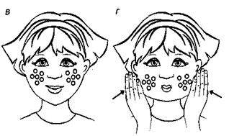
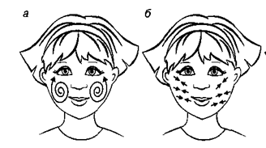

После массажа щёк и круговой мышцы рта рекомендуем выполнить упражнения, укрепляющие мускулатуру щёк.
- Ребёнок поочерёдно надувает и втягивает щёки в спокойном темпе, удерживая их в каждом положении 3—5 секунд — «толстячки — худышки» (рис. 49).
- Ребёнок поочерёдно надувает щёки, как бы перегоняя воздух из одной щеки в другую, — «шарики»
- Круговые движения языка с внутренней стороны щёк и губ: правая щека — под верхней губой — левая щека — под нижней губой. «Нарисовать» 5—6 кругов в одну и другую стороны — «рисуем кружок»
- Сжать губы, надуть щёки, удержать воздух 2—3 секунды и выпустить через губы, произнося: «Пых!» — «самовар»

- 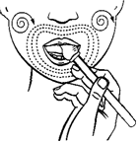Массаж щёк и круговой мышцы рта. Массаж круговой мышцы рта проводится с внутренней стороны щёк. Ребёнка просят открыть рот, соской на шпателе (или пальцем в напальчнике) щёки массируются с внутренней стороны лёгкими круговыми движениями. Таким же образом соска проходит под верхней губой, затем массируются другая щека и внутренняя сторона нижней губы. И так 3—5 раз.
6.Рот широко открыт, губы втягиваются внутрь рта, плотно прижимаясь к зубам.

Для того чтобы убрать обильное слюнотечение выполняйте с ребенком

Массаж
-- Точечный массаж в области подчелюстной ямки, указательным пальцем.
-- Лёгкие вибрирующие движения под подбородком в течение 4-5 секунд.
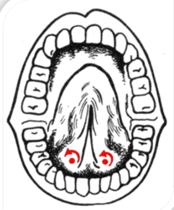
-- Точечный массаж в углублениях под языком, в двух точках одновременно. Массаж осуществляется при помощи указательного, среднего пальца.
Вращательные движения выполняются против часовой стрелки, не более 6-10 секунд. Движения не должны причинять ребёнку дискомфорт.

-- Найти параллельные точки под козелками ушей, там, где смыкаются челюстные кости (правильно найденные точки болезненные). Указательными пальцами делаем круговые движения по точкам в течении 5 минут по часовой стрелке (2,5 минуты – с открытым ртом, 2,5 минуты с закрытым ртом) и 5 минут против часовой стрелки (аналогично).

Артикуляционные упражнения

- Запрокинув голову:
-- Имитировать жевательные движения.
--Позёвывать.
-- Жевание и глотание с закрытым ртом .
2. Вращать языком в преддверии рта , затем сглотнуть слюну.
3. «Сушить» язычок
Язычок трубочкой просунуть между вытянутыми губами и всасывать воздух в себя через эту трубочку. Сглотнуть слюну.

